*01 – Progettare DFA*

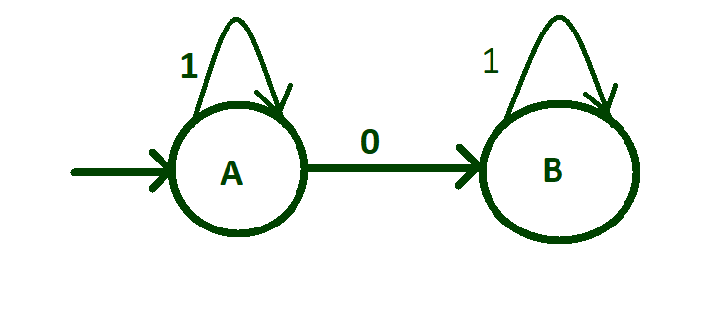

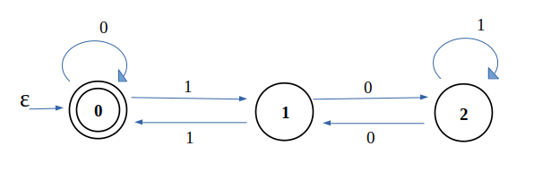

02 – NFA/epsilon-NFA

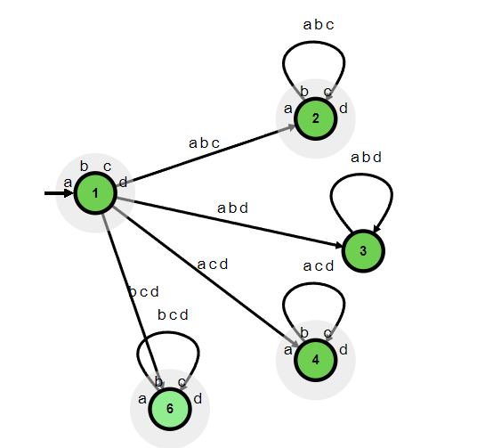

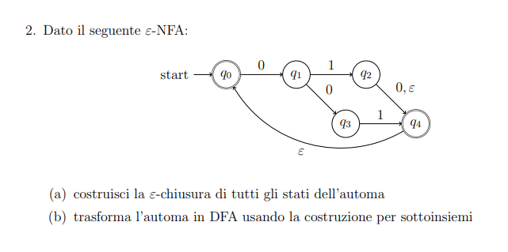

La epsilon chiusura individua q2,q4,q0

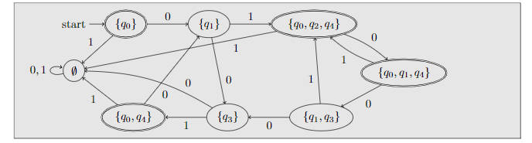

03 – esercizi

1. 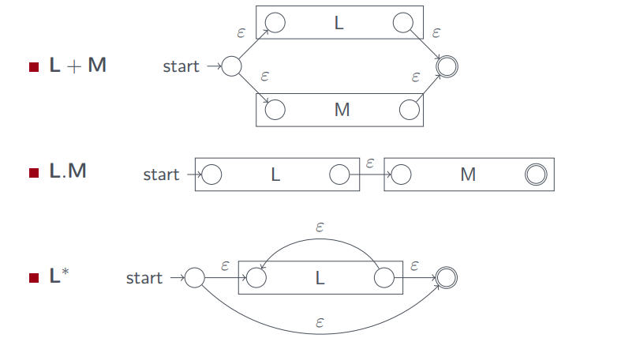Sì a tutte e 3 le domande
2. Intuitivamente (poi seguono gli automi di riferimento):
3. per l’unione basta avere uno stato iniziale comune ed una biforcazione verso due stati
4. per la concatenazione si avrà uno stato iniziale seguito da uno stato finale oppure uno non finale
5. per lo star, basta avere tutte le combinazioni da e verso altri stati

*Gioco.pdf*

*L = {w ∈ {a, b}∗ : il numero di a è uguale al numero di b}*

*Il linguaggio è regolare?*

Supponiamo per assurdo sia regolare. Dunque, data k la lunghezza pumping, consideriamo la parola

akbk, su cui scegliamo una suddivisione di w tale che:

y ≠ ε e |xy| ≤ k:

Prendiamo ad esempio:

w= aaaa a…..a a..aa..b…bb

x y z

Si sa infatti che xyiz ∈ L(A), ma possiamo notare che il numero di a diventa più grande di quello di b per esempio con xy2z ∈ Lab e quindi non è più verificata la seconda delle due condizioni dette prima.

*Morale della favola: non è regolare.*

*L = {w ∈ {a, b}∗ : il numero di a è maggiore del numero di b}*

*Il linguaggio è regolare?*

Ripetendo lo stesso discorso di prima, valenti le tre condizioni, supponiamo l’espressione lo sia e consideriamo come parola:

w=a(k+1)bk

Prendendo come prima una suddivisione generica della parola w,

tipo xy0z, avremo che il numero di a è invece inferiore a quello di b.

*Morale della favola: non è regolare.*

*L = {w ∈ {a, b}∗: numero di a è pari, il numero di b è dispari}*

*Il linguaggio è regolare?*

Supponiamo per assurdo non sia regolare e consideriamo come parola:

w= a(2k)b2k+1

Si nota però che è possibile costruire un automa equivalente del tipo:

Inoltre, si può rappresentare regolarmente con l’espressione:

(a(a+b)*a(a+b)*b(a+b)*)*

*Morale della favola: l’espressione è regolare*

*L2ab = {w ∈ {a, b}∗ : numero di a è due volte il numero di b}*

*Il linguaggio è regolare?*

Supponiamo per assurdo che lo sia e, data una generica *h* lunghezza del PL,

consideriamo la parola *w =* a2kbk

Considerando poi un generico split:

w= aa…aa a..a aa…. b

x y z

Si nota che il numero di a è maggiore rispetto a quello di b e le stringhe x ed y sono fatte di sole “a”

*Morale della favola: non è regolare*

*L = {w ∈ {a, b}∗: numero di a è dispari, il numero di b è pari}*

*Il linguaggio è regolare?*

Supponiamo per assurdo che lo sia e consideriamo come parola:

w= a(2k+1)b2k

Il caso è paritetico a quello precedente, ma con i termini girati e:

L’ER che può rappresentarlo è:

(a(a+b)*b(a+b)*b(a+b)*)*

*Morale della favola: l’espressione è regolare*

*04– gioco2.pdf*

Ripetendo lo stesso discorso di prima, valenti le tre condizioni, supponiamo l’espressione lo sia e consideriamo come parola:

w=02n13m (diventa 2n per proprietà alle potenze, somma di n+n)

Prendendo come prima un qualsiasi split w=xyz, y ≠ε, |xy|<=k

Mettendo per esempio i = 3 nella formula xyiz

avremo che il numero di 0 sarà sempre maggiore di quello di 1 e non è regolare.

*Morale della favola: non è regolare*

Supponiamo per assurdo sia regolare e diciamo che, data h la lunghezza del P.L. consideriamo la parola:

w = 0n+p1m

Prendendo come al solito un qualsiasi split w=xyz , y ≠ε, |xy|<=k

Mettendo per esempio i = 3 nella formula xyiz

Con un qualsiasi i, vedendo che nella xyz ci sarebbe di sicuro una possibile intersezione,

il numero di 0 sarà sempre maggiore di quello degli 1.

*Morale della favola: non è regolare*

Supponiamo per assurdo sia regolare e diciamo che, data h la lunghezza del P.L. consideriamo la parola:

w = a2nbn

Prendendo come al solito un qualsiasi split w=xyz , y ≠ε, |xy|<=k

Si può osservare che non si rispetta la condizione 3 (|xy|<=k)

in quanto il numero di a, dati gli esponenti di prima, con un qualsiasi i dentro xyiz

sarebbe maggiore del numero di “b”

*Morale della favola: non è regolare*

*Grammatiche context-free - 05-esercizi.pdf*

In pratica si ragiona che, avendo “a” e “b” che si incrementano per lo stesso indice, avendo poi c, di fatto l’idea è di garantire l’alternanza tra “a” e “b”, poi unendo l’altro caso dell’oppure, dove si ha lo stesso discorso ma tra “b” e “c”.

*Per il caso i=j Per il caso j=k*

S1 🡪 aS2bS3|ε S1 🡪 bS2cS3 |ε

S2 🡪 aS2b|ε S2 🡪 cS2|ε

S3 🡪 bS3c|ε S3 🡪 bS3c|ε

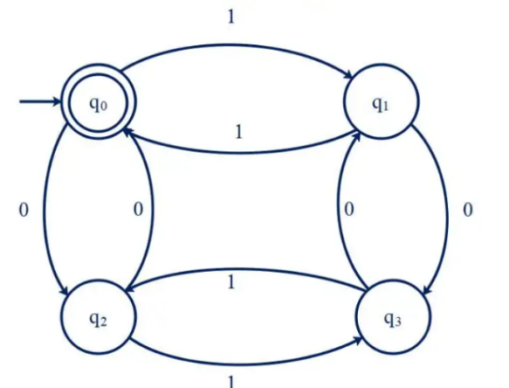

Automa corrispondente:

Oppure:

S1 🡪 1S1 | S11 | ε

S2 🡪 0S2 | S20

S3 🡪 1S3 | S31

S4 🡪 0S4 | S40 | ε

FACTOR 🡪 (EXPR) | Ø | ε | 0 | 1

(EXPR) 🡪 <FACTOR>

SUM 🡪 SUM + SUM | PRODUCT

PRODUCT 🡪 PRODUCT * PRODUCT | STAR

STAR 🡪 FACTOR* | FACTOR

*04 – Pumping Lemma – Esercizi*

Supponiamo per assurdo sia regolare. Dunque, data k la lunghezza pumping, consideriamo la parola

akbk, su cui scegliamo una suddivisione di w tale che:

y ≠ ε e |xy| ≤ k:

Prendiamo ad esempio:

w= aaaa a…..a a..aa..b…bb

x y z

Si sa infatti che xyiz ∈ L(A), ma possiamo notare che il numero di a diventa più grande di quello di b per esempio con xy2z ∈ Lab e quindi non è più verificata la seconda delle due condizioni dette prima.

*Morale della favola: non è regolare.*

*06b-esercizi – Grammatiche context-free*

1) S 🡪 X1X1X1X

X 🡪 0X | 1X | ε

2) S ⇒ 0S0 | 1S1| 0S1 | 1S0 |ε

3) S → 0S0

S → 1S1

S → ε

S 🡪 0

S 🡪 1

4) S → TS|0T|0S

T → TT|1T0|0T1|ε

5)

S→1A|A0|0S1

A→0A|1A|ϵ

6)

*06 – Forme Normali Esercizi*

Aggiungiamo la nuova variabile iniziale:

S0 🡪 A

A 🡪 BAB|B|ε

B 🡪 00|ε

Rimuoviamo le ε-regole, quindi B 🡪 ε ed A 🡪 ε, partendo proprio da B 🡪 ε:

S0 🡪 A

A 🡪 AB|BA|B|BAB|ε

B 🡪 00

e poi A 🡪 ε (che più di tanto non ha effetto).

S0 🡪 A

A 🡪 AB|BA|B|BAB|A

B 🡪 00

Ora vogliamo togliere le regole unitarie, quindi A🡪B, A🡪A, S0🡪A,

partendo da A🡪A che semplicemente:

S0 🡪 A

A 🡪 BAB|B|AB|BA

B 🡪 00

poi vogliamo togliere A🡪B (sostituendo B con 00):

S0 🡪 A

A 🡪 BAB|00|AB|BA

B 🡪 00

quindi togliamo S0🡪A (sostituendo BAB|00|AB|BA ad A):

S0 🡪 BAB|00|AB|BA

A 🡪 BAB|00|AB|BA

B 🡪 00

Seguendo troviamo le produzioni che hanno più di 2 variabili a destra:

S0 🡪 BAB A 🡪 BAB

introducendo una variabile generica X che sostituisce ad esempio BA:

S0 🡪 XB|00|AB|BA

A 🡪 XB|00|AB|BA

B 🡪 00

X 🡪 BA

Notiamo inoltre 00 come simbolo terminale e gli andrà aggiunta una regola:

S0 🡪 XB|Y|AB|BA

A 🡪 XB|Y|AB|BA

B 🡪 00

X 🡪 BA

Y 🡪 00

Assumendo che il linguaggio sia definito secondo la seguente grammatica:

S 🡪 u

u 🡪 v | uv

dobbiamo ricondurci ad avere una cosa del tipo:

A 🡪 BC

A 🡪 a

A questo punto si nota che c’è una forma unitaria del tipo u 🡪 v, ma anche S 🡪 u. Una eventuale sostituzione del primo caso porterebbe a:

S 🡪 v | uv

u 🡪 v | uv

e dunque meglio tenersi:

S 🡪 u

u 🡪 v | uv

Meglio quindi introdurre una nuova regola, essendo “u” stato terminale, tale da sostituirlo:

S 🡪 X

u 🡪 v | uv

X 🡪 u

Tale linguaggio rientra nella forma normale definita da Chomsky.

A tale scopo si vede che la stringa è uniformemente ripartita tra u e v, nelle tre parti possibili.

Possiamo ipotizzare seguendo il PL una stringa del tipo w=upvp vedendo come è scritto il linguaggio.

Si nota subito che avendo ad esempio: x=ε, y=uk, z=vj per qualche j, k > 0 si avrà una presenza normale di 0 ed 1 ed equamente distribuita. Inoltre per la stringa di uk sarà sempre previsto un numero di 0 che rientra nella condizione |xy| <= k, quindi del tipo w=upvk-p, tale che qualsiasi pumping rientri nel linguaggio. Essendo regolare, il linguaggio è context-free.

*16-Riducibilità-Esercizi*

1. Supponiamo che ALLTM sia decidibile e che esista una TM M che decida questo linguaggio. A questo applicheremo una funzione di riduzione. Pertanto, decidiamo di strutturare:

M = Su input w, dove w è una stringa:

- se la stringa appartiene al linguaggio (quindi a Ʃ*) *accetta*

- altrimenti *rifiuta*, che significa che L(M) = ∅

Per poter dimostrare che è indecidibile, abbiamo ora costruito un decisore. Dato che deve essere indecidibile, ora mostriamo una macchina ATM che accetta l’opposto; se ciò avviene, come capita, il linguaggio è indecidibile. Quindi per decidere ATM:

M’ = Su input <M, w>, dove w è una stringa ed M è una TM:

- esegue R su input <M’>

- se R accetta, allora *accetta*, altrimenti *rifiuta*

Dato che ATM è indecidibile, R non può esistere e dunque ALLTM è indecidibile.

1. Supponiamo che X sia decidibile e che esista una TM M che decida questo linguaggio. A questo applicheremo una funzione di riduzione. Pertanto, decidiamo di strutturare:

M = Su input w, dove w è una stringa:

- comincio a scorrere il nastro

- se trovo *w*, lo marco e torno all’inizio del nastro

- una volta esaurito tutto l’input, *accetta* se *w* è stato marcato

- altrimenti *rifiuta*

Abbiamo costruito un decisore; ora andiamo ad applicare la riduzione, usando il decisore appena creato per costruire una TM N che decide ATM.

Questa macchina N, su input <M, w>, dove M è una TM e w è una stringa:

- simula <M, w> sul nastro

- marca la fine destra dell’input con un simbolo

- lo copia sul nastro dopo il blank

- si simula M su w’

- se M accetta, si scrive qualsiasi carattere sulla prima parte del nastro ed *accetta*

- altrimenti *rifiuta*

Dando in output <M, w>, avremo che l’ultima macchina accetta l’esatto opposto di quanto voluto; abbiamo dimostrato che esiste un decisore tale da accettare non solo la stringa w ma anche tutte le altre stringhe e non modifica mai l’input; dunque ATM è deciso, ma è una contraddizione sulla base di quanto detto. ATM può quindi dirsi indecidibile.

1. Se A ≤m B e B è un linguaggio regolare, dobbiamo verificare se A possa essere anch’esso un linguaggio regolare. Però semplicemente si potrebbe avere il caso in cui B comprende già tutte le stringhe di A ed A sia non regolare.

A tale scopo facciamo l’esempio di avere A = {0n1n | n >=0} e B = {1}. Dato che sono entrambi decidibili, si ha semplicemente la costruzione per entrambi di una TM che simula sul nastro sulla stringa w ed accetta qualora riconosca esattamente il linguaggio posto da A e da B. Notiamo inoltre che B riconosce tutte le stringhe di A e B è regolare; A invece non lo è.

Si dimostra quindi che B risolve tutti i problemi di A, ma ciò non implica che A sia necessariamente regolare.

1. Essendo A un linguaggio decidibile, anche ATM lo è e similmente ETM è indecidibile. Dobbiamo quindi dimostrare che non esiste una funzione che passando per il test del vuoto decide il linguaggio di A.

Verificando il funzionamento di A, intesa con una TM M:

M = Su input w, dove w è una stringa:

- se w appartiene al linguaggio, quindi a Ʃ*, accetta

- se w non appartiene al linguaggio, *rifiuta*

Convertiamo quindi ad una funzione di riduzione f che ragiona in questo modo:

M’ = Su input <M, w> dove M è una TM e w è una stringa:

- prendendo in input la macchina precedente, dovremmo accettarne almeno una stringa e quando M accetta, *accetta*

- altrimenti *rifiuta*

In output riceveremmo una macchina decisore M1 che decide se esiste almeno una stringa, rispetto alla macchina precedente. Siccome ETM misura il test del vuoto, ciò significa che il linguaggio deve essere vuoto e deve esistere una funzione di riduzione che accetta quando il linguaggio sia vuoto; noi tuttavia abbiamo dimostrato che il linguaggio non può essere vuoto, ma accetterebbe come visto a lezione ETM. Siccome la decidibilità non è affetta dal complemento, non esiste la riduzione e il linguaggio è indecidibile.

1. Qui dobbiamo mostrare due cose:

* A è Turing-riconoscibile
* A ≤m A

Partiamo col mostrare che A è ridotto da A; questo perché, se ciò accade, A è Turing-riconoscibile, allora anche A lo è. Essendo che sia il complementare che il normale linguaggio sono Turing-riconoscibili, allora A è decidibile.

Verificando il funzionamento di A, intesa con una TM M:

M = Su input w, dove w è una stringa:

- Eseguiamo M su x. Se tale stringa appartiene ad A, *accetta*

- Se tale stringa non appartiene ad A, *rifiuta*

Abbiamo quindi un decisore per A; vogliamo quindi dimostrare che anche A ha un decisore e che quindi accetti le stringhe opposte.

Come tale, costruiamo una TM W su input <M, w>:

- esegue <M, w> sul nastro

- se trova un input w, *accetta*

- altrimenti *rifiuta*

Ora siccome evidentemente:

equivalentemente:



Avendo dimostrato l’esistenza dei decisori per il complemento e anche per le stringhe normali, vediamo che se esiste una stringa appartenente ad A, equivalentemente la stringa non viene accettata da A e vale anche il contrario. Pertanto, per ogni n, A è decidibile.

*19 Classe Np-Esercizi*

*“Colorare” i vertici di un grafo significa assegnare etichette, tradizionalmente chiamate “colori”, ai vertici del grafo in modo tale che nessuna coppia di vertici collegati da un arco condivida lo stesso colore. La figura seguente mostra un esempio di colorazione di un grafo con 10 vertici che usa 3 colori (rosso, verde, blu).*

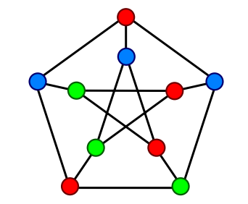

*Chiamiamo 3-COLOR il problema di trovare, se esiste, una colorazione di un grafo che usa 3 colori diversi. Dimostrate che 3-Color è un problema in NP nel modo seguente:*

1. *definite com’è fatto un certificato per 3-COLOR*
2. *definite un verificatore polinomiale per 3-COLOR*
3. L’idea della dimostrazione è di avere un’informazione che capisca se i nodi vicini siano connessi e siano di un colore diverso rispetto al nodo attuale; tanto basterebbe, dato che letteralmente ad ogni nodo sono connessi almeno tre nodi e ciascuno di questi ha un colore diverso rispetto al nodo attuale (tra loro possono anche avere valore uguale).

Ciò rappresenta il concetto di certificato per questo particolare problema.

1. Consideriamo poi il verificatore V

V = Su input <G, c>

1. Controlla se il nodo attuale appartiene al vettore dei nodi, tale che sia connesso ai vicini
2. Controlla se G contiene tutti i nodi di C
3. Se il nodo appartiene a G ed è di diverso colore, allora continua ciclicamente a testare
4. Se tutti accettano, *accetta*, altrimenti *rifiuta*

*Considerate il seguente problema, che chiameremo SubsetSum: dato un insieme di numeri interi S ed un valore obiettivo t, stabilire se esiste un sottoinsieme S’ ⊆ S tale che la somma dei numeri in S’ è uguale a t.*

*Esempio: se S = {4, 11, 16, 21, 27} e t = 25, allora il sottoinsieme S’ = {4, 21} `e una soluzione di SubsetSum perché 4 + 21 = 25.*

*Dimostrate che SubsetSum è un problema in NP nel modo seguente:*

1. *definite com’è fatto un certificato per SubsetSum*
2. *definite un verificatore polinomiale per SubsetSum*
3. Il certificato è il sottoinsieme stesso, dato che abbiamo un insieme di numeri e dobbiamo poi capire se appartengono all’insieme dei numeri completo.
4. L’idea di verificatore in tempo polinomiale è la seguente per V:

V = Su input <<S, t>, c>:

* 1. Controlla se c è una collezione di numeri la cui somma è t
  2. Controlla se la somma S contenga tutti i numeri
  3. Se entrambi passano, *accetta*, altrimenti *rifiuta*

*20-esercizi NP Completi*

1) Abbiamo dimostrato in precedenza che il circuito Hamiltoniano è in NP. Dato che in uno quasi-Hamiltoniano è la stessa cosa meno un vertice, riscriviamo estensivamente la dimostrazione articolando:

N = Su input <G, s, t> dove G è un grafo quasi-hamiltoniano, “s” è un insieme di nodi e t è il certificato:

* prendiamo una lista di numeri, che rappresenta i nodi del grafo
* si controlla per le ripetizioni nella lista, se ne viene trovata una si rifiuta
* si considera che s parta dal primo numero p1 e t vada fino a pm – 1, dato che non considero l’ultimo vertice nell’attraversamento degli archi
* per ciascun arco tra 1 ed m – 2 si controlla se <pi, pi+1> induttivamente sia un arco di G. Se ciò accade, tutti i test sono passati

Il ciclo che si genera non include nessun nuovo vertice, infatti ognuno avrà almeno grado 1.

Non sappiamo per certo in quanto tempo polinomiale accada; alcuni sono confonti lineari e sappiamo viene verificato in un tempo al più polinomiale; la selezione stessa potenzialmente è un problema non deterministico.

2) Per rappresentare la struttura del circuito quasi Hamiltoniano come problema NP-Hard, dobbiamo provare che tutti i linguaggi in NP sono riducibili in tempo polinomiale con il problema del circuito quasi Hamiltoniano. L’idea quindi del circuito hamiltoniano è di costruire un grafo G sulla base degli n vertici, per una certa costante k; ne aggiungerà almeno k – 1, ciascuno connesso a tutti gli altri. Dato che il circuito hamiltoniano comprende tutti gli archi, rimarrà sempre almeno un vertice di grado 1 ad ogni computazione polinomiale, considerabile per il circuito Hamiltoniano completo come ciclo a sé stante, continuando a computare.

In particolare, data questa ultima considerazione, matematicamente descriviamo:

G’ = ({v1 , … , vn} ∪ {v1’ , … , vn’} e E ∪ {(vi, vi’ | 1 ≤ i ≤ n}

ogni vertice visiterà tutti gli altri con un ciclo vi – vi’ – vi (perché almeno un vertice fa ciclo con sé stesso).

Pertanto, il grafo è quasi-hamiltoniano se e solo se G è Hamiltoniano, togliendo il vertice in più.

Se ciò avviene, da in output SI altrimenti manderà in output NO.

*oppure*

Per completare la prova, dobbiamo dimostrare che è NP-Hard, usando la riduzione di un altro problema

NP-completo, in questo caso, sfruttando la riduzione per mezzo del problema del circuito Hamiltoniano.

Dobbiamo, come per il caso precedente, partire da un grafo che chiamiamo G.

Per ogni insieme di vertici, si aggiunge almeno un vertice per ogni iterazione in G

Voglio dimostrare che G ha un circuito hamiltoniano se e solo se H ha un circuito quasi-hamiltoniano.

* Supponiamo che G abbia un circuito hamiltoniano. Aggiungo un vertice senza collegargli nessun arco. Il sottografo certamente contiene un circuito hamiltoniano e raggiungiamo tutti i vertici meno uno. Questo vertice verrà aggiunto successivamente in un ciclo da H, tale che esso colleghi tutti i vertici e sia considerabile sottoinsieme del precedente (quindi H contiene un ciclo con tutti i vertici considerando anche il vertice tralasciato da G).
* A queste condizioni, G contiene per forza tutti i vertici ed H contiene a sua volta tutta una serie di vertici più quello che non fa parte del ciclo di G. Le due condizioni, come richiesto, vanno di pari passo, affinché G sia hamiltoniano se e solo se H è quasi hamiltoniano.

Dato inoltre che H è praticamente una copia di G, ma solo dei vertici utili (compreso il vertice mancante per G), si ha la correttezza della prova. Inoltre, affermiamo che dato l’insieme di vertici di partenza, la riduzione è corretta, avendo che l’assegnazione di vertici e archi cresce di un fattore costante, nonostante la loro ricerca sia impiegata in tempo lineare. Quindi, anche la riduzione è corretta, dato che il vertice è isolato.

Alla luce di tutti questi fatti, anche il problema del circuito quasi-Hamiltoniano è NP-Completo.

1) La dimostrazione di un verificatore V per SUBSET-SUM è articolata in questo modo:

Il certificato è il sottoinsieme stesso, dato che abbiamo un insieme di numeri e dobbiamo poi capire se appartengono all’insieme dei numeri completo.

L’idea di verificatore in tempo polinomiale è la seguente per V:

V = Su input <<S, t>, c>, tale che c è una collezione di numeri (certificato), S è l’insieme di tutti i numeri, c è il certificato:

a. Controlla se c è una collezione di numeri la cui somma è t

b. Controlla se la somma S contenga tutti i numeri

c. Se entrambi passano, *accetta*, altrimenti *rifiuta*

Non sappiamo per certo in quanto tempo polinomiale accada; la selezione stessa sugli insiemi e la determinazione dei due sottoinsiemi verificatori potenzialmente è un problema non deterministico.

Quindi SUBSET-SUM è un problema in NP.

2) Per rappresentare la struttura di SUBSET-SUM/SS come problema NP-Hard, dobbiamo provare che tutti i linguaggi in NP sono riducibili in tempo polinomiale con SETPARTITIONING/SP.

Quindi, abbiamo a che fare:

* per SS un unico insieme tale che la somma sia t
* per SP due insiemi tali che la somma complessiva del primo sia uguale a quella del secondo

Per rappresentare SS prendiamo quindi due insiemi e affermiamo che per entrambi, la somma deve essere uguale a t. Definiamo quindi per l’insieme S1 un insieme Snew a 2t – s, dove s rappresenta la somma degli elementi di S1. In questo modo, S1 e Snew rappresentano due partizioni che sommano a *t*.

Usando la riduzione, se Snew può essere di volta in volta partizionato in una serie di insiemi che contengono 2t – s, significa che avremo sempre che Snew è la somma di tutti i numeri interi delle due partizioni che contiene tutti i numeri delle due sottopartizioni.

Quindi, le istanze buone, intese come somme delle sottopartizioni, vengono sommate ad una sola (SS), ma è tale anche che la somma delle due sia spezzabile in due partizioni separate (SS), che è quello che vogliamo realizzare in tempo P.